未來您幫孩子將來進入各教育平台用此帳號  
如：新北校園通ＡＰＰ 校務行政系統 親師生平台

若用家長身分登入APP

若是需要輸入學生座號 男生部分 沒有更動  
但女生則必須以您新生袋裡(或之前公布名單)所給的座號再+1   
如：官網公布為２０號　女學生登入之座號是２１號

先至網址查詢「**漢語拼音**」之英文

<https://www.boca.gov.tw/mp-1.html>

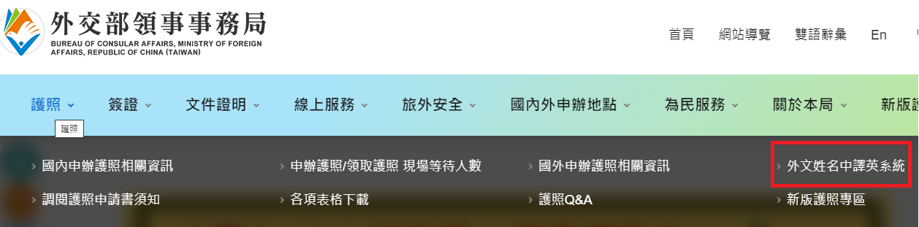

孩子的教育帳號/密碼

帳號：姓名的漢語拼音前三碼 + 生日數字 月日4碼

密碼：身分證 英文字母(大寫) + 數字

例：陳集美　CHEN,JI-MEI  生日:12/12

帳號就是：CJM1212

前往以下網址 登入教育 GOOGLE帳號 (用上面那組帳號密碼登入)

<https://sso.ntpc.edu.tw/login.aspx?ReturnUrl=%2f>

寄封信給小鳳老師